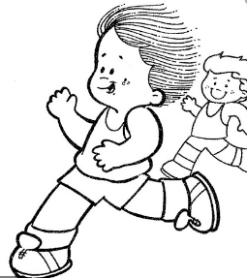
GUIA DE AUTOAPRENDIZAJE Nº1 ED. FÍSICA Y SALUD
5° BÁSICO

Nombre_______________________________________ Curso: _______ Fecha: _______
Objetivo de Aprendizaje:
- OA 1: Identificar habilidades motrices básicas de locomoción, manipulación y estabilidad. Reconociendo acciones en donde se combinan.
- OA 9: Reconocer actividades físicas en forma segura, demostrando la adquisición de hábitos de higiene, posturales y de vida saludable.
Instrucciones:
- Resuelve la guía de autoaprendizaje utilizando el material que estará disponible en el PowerPoint del nivel.

1.- ¿Qué son las habilidades motrices?
Son todos los movimientos que el niño/a hace de manera espontánea respondiendo a su desarrollo. Se desarrollan a través del juego, la exploración, la curiosidad, dependiendo de las necesidades del niño. (Los contenidos se encuentras en el PowerPoint)
Las clasificamos en:
_________________
_______________
_______________

1.1.- Dibuja un ejemplo en donde combines 2 Habilidades motrices, describiendo cuales son las habilidades utilizadas. (ejemplo: Cuando juego Basquetbol Salto (locomoción) y Lanzo (manipulación) el balón a mi compañero)

2.- Hábitos de vida saludable: Es un estilo de vida que permite obtener un bienestar físico, mental y social. (Revisar contenidos del PowerPoint)

2.1.- Nombra 5 hábitos de vida Saludable que realices: (por ejemplo: preocuparme de comer una fruta al día)
A) ……………………………………. D) ……………………………….
B) …………………………………….. E) ……………………………….
C) ……………………………………..

3.- Hábitos de Higiene: Son parte de los hábitos de vida saludable, son muy importantes y debemos realizarlos a diario para prevenir enfermedades y mantenernos sanos.
3.1.-Dibuja 3 hábitos de Higiene que realices a diario en el colegio: (ejemplo: Después de la clase de Educación Física y Salud debo asearme y cambiar mi polera)

3.2.- Según lo aprendido. ¿Porque es importante traer los útiles de aseo a la clase de Educación Física y Salud?
Responde:

